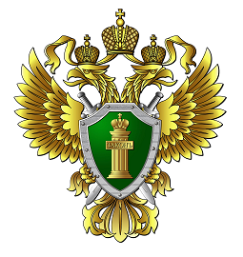
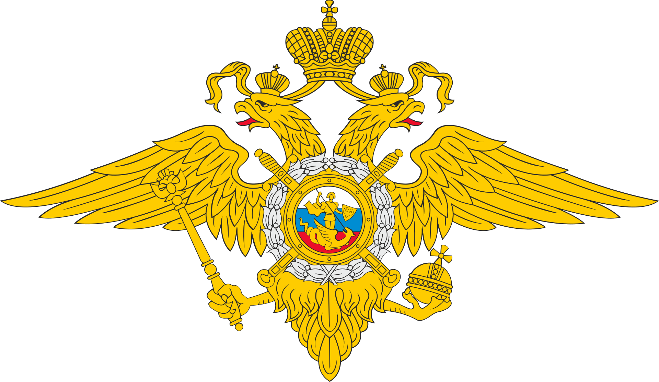

ПРОКУРАТУРА ВОЛОГОДСКОЙ ОБЛАСТИ

УМВД РОССИИ ПО ВОЛОГОДСКОЙ ОБЛАСТИ

ПАМЯТКА
«Постановка на миграционный учет иностранного гражданина (лица без гражданства)»

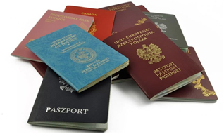

г. Вологда

2021

Миграционный учет - это

- государственная деятельность по фиксации и обобщению предусмотренных законом сведений об иностранных гражданах и о лицах без гражданства и о перемещениях иностранных граждан и лиц без гражданства.

Миграционный учет включает:

- регистрацию иностранных граждан и лиц без гражданства по месту жительства;
- учет иностранных граждан и лиц без гражданства по месту пребывания.

Постоянно или временно проживающие в Российской Федерации иностранные граждане (лица без гражданства) подлежат регистрации по месту жительства и учету по месту пребывания.
Порядок регистрации иностранных граждан по месту жительства.

- Постоянно или временно проживающий в Российской Федерации иностранный гражданин или лицо без гражданства, обладающий правом пользования жилым помещением, находящимся на территории Российской Федерации, для осуществления регистрации по месту жительства подает в территориальный орган МВД РФ по месту нахождения жилого помещения непосредственно лично или в электронной форме либо через многофункциональный центр предоставления государственных и муниципальных услуг (МФЦ) заявление о регистрации по месту жительства (форма заявления утверждена Приказом МВД России от 10.12.2020 № 856 (далее - Приказ МВД № 856);
- Заявление о регистрации заполняется на каждого иностранного гражданина, подлежащего регистрации по месту жительства. Заявление о регистрации не достигшего 18-летнего возраста или недееспособного иностранного гражданина подается его родителем или иным законным представителем от его имени;
- Иностранный гражданин одновременно с заявлением о регистрации представляет лично в подразделение по вопросам миграции по месту нахождения жилого помещения непосредственно либо через МФЦ необходимые документы (Документ, удостоверяющий личность (для лиц без гражданства не требуется); Вид на жительство или разрешение на временное проживание; документы, подтверждающие право пользования жилым помещением в соответствии с законодательством Российской Федерации, и их копии (п.35 Приказа МВД № 856);
- В случае личного представления иностранным гражданином (его законным представителем) заявления о регистрации, документа, удостоверяющего личность иностранного гражданина, вида на жительство или разрешения на временное проживание лица без гражданства, а также документа, подтверждающего право пользования жилым помещением в соответствии с законодательством Российской Федерации, должностное лицо в тот же день проставляет соответствующую отметку в виде на жительство либо, в документе, удостоверяющем личность иностранного гражданина, а также в заявлении о регистрации;

- За предоставление государственной услуги взимается государственная пошлина в размере 350 рублей (статья 333.33 НК РФ), за исключением случаев, предусмотренный пунктом 72 приказа МВД России от 10.12.2020 № 856;
- В случае непредставления иностранным гражданином документа, подтверждающего право пользования жилым помещением регистрация иностранного гражданина по месту жительства осуществляется подразделением по вопросам миграции не позднее рабочего дня, следующего за днем получения необходимых документов от соответствующих государственных органов или органов местного самоуправления;
- Результатом предоставления государственной услуги является регистрация иностранного гражданина по месту жительства.

Порядок постановки иностранных граждан на учет по месту пребывания

- Принимающей иностранного гражданина стороной либо в определенных случаях самим иностранцем в территориальный орган МВД РФ подается уведомление о прибытии иностранного гражданина или лица без гражданства в место пребывания (форма заявления утверждена Приказом МВД России от 10.12.2020 № 856). Уведомление может быть подано лично, через МФЦ, либо почтовым отправлением через организацию федеральной почтовой связи;
- Иностранный гражданин либо принимающая сторона вместе с уведомлением о прибытии предъявляют документы, указанные в пунктах 40-49 приказа МВД России от 10.12.2020 № 856;
- За постановку иностранного гражданина на миграционный учет по месту пребывания государственная пошлина не взимается;
- Проставление отметки о подтверждении выполнения принимающей стороной и иностранным гражданином действий, необходимых для его постановки на учет по месту пребывания, осуществляется подразделением по вопросам миграции, администрацией гостиницы, многофункциональным центром или организацией федеральной почтовой связи незамедлительно по принятии от заявителя уведомления о прибытии, проверки точности изложенных в нем сведений и наличия необходимых документов;
- Результатом предоставления государственной услуги является постановка иностранного гражданина на учет по месту пребывания.

Уведомление о прибытии иностранного гражданина в место пребывания представляется в течение 7 рабочих дней* со дня его прибытия в место пребывания.
Уведомление о прибытии в место пребывания граждан Таджикистана предоставляется в течении 15 дней; Армении, Казахстана, Киргизии в течении 30 дней; Белоруссии, Украины в течении 90 дней.

Ответственность за нарушение правил миграционного учета


Иностранные граждане (лица без гражданства) за нарушение законодательства Российской Федерации о миграционном учете могут быть привлечены к административной и уголовной ответственности, а именно:
- ч. 1 ст. 18.8 КоАП РФ (нарушение иностранным гражданином или лицом без гражданства правил въезда в Российскую Федерацию либо режима пребывания (проживания) в Российской Федерации, выразившееся в том числе в нарушении правил миграционного учета, передвижения или порядка выбора места пребывания или жительства, в неисполнении обязанностей по уведомлению о подтверждении своего проживания в Российской Федерации в случаях);
- ч. 1 ст. 19.27 КоАП РФ (представление при осуществлении миграционного учета заведомо ложных сведений либо подложных документов иностранным гражданином или лицом без гражданства, если эти действия не содержат признаков уголовно наказуемого деяния);
- ч. 3 ст. 327 УК РФ (приобретение, хранение, перевозка в целях использования или сбыта либо использование заведомо поддельных паспорта гражданина, удостоверения или иного официального документа, предоставляющего права или освобождающего от обязанностей, штампов, печатей или бланков).

Граждане Российской Федерации и организации, являющиеся принимающей стороной иностранного гражданина (лица без гражданства), в случае нарушение законодательства о миграционном учете также могут быть привлечены к административной и уголовной ответственности, а именно:
- ч. 4 ст. 18.9 КоАП РФ (неисполнение принимающей стороной обязанностей в связи с осуществлением миграционного учета, если эти действия не содержат признаков уголовно наказуемого деяния);
- ч. 2 ст. 19.27 КоАП РФ (представление при осуществлении миграционного учета заведомо ложных сведений об иностранном гражданине или о лице без гражданства либо подложных документов принимающей стороной, если эти действия не содержат признаков уголовно наказуемого деяния);
- ст. 322.2 УК РФ (фиктивная регистрация гражданина Российской Федерации по месту пребывания или по месту жительства в жилом помещении в Российской Федерации, а равно фиктивная регистрация иностранного гражданина или лица без гражданства по месту жительства в жилом помещении в Российской Федерации);
- ст. 322.3 УК РФ (фиктивная постановка на учет иностранного гражданина или лица без гражданства по месту пребывания в Российской Федерации).
О нарушении на территории Вологодской области требований законодательства в сфере миграции Вы можете сообщить:

- В управление по вопросам миграции УМВД России по Вологодской области (г. Вологда, ул. Ленина, д. 15; горячая линия: 78-65-06; телефон доверия: 79-45-83);
- В прокуратуру Вологодской области (г. Вологда ул. Пушкинская, д. 17);
- В городские и районные прокуратуры области (по месту Вашего нахождения).

